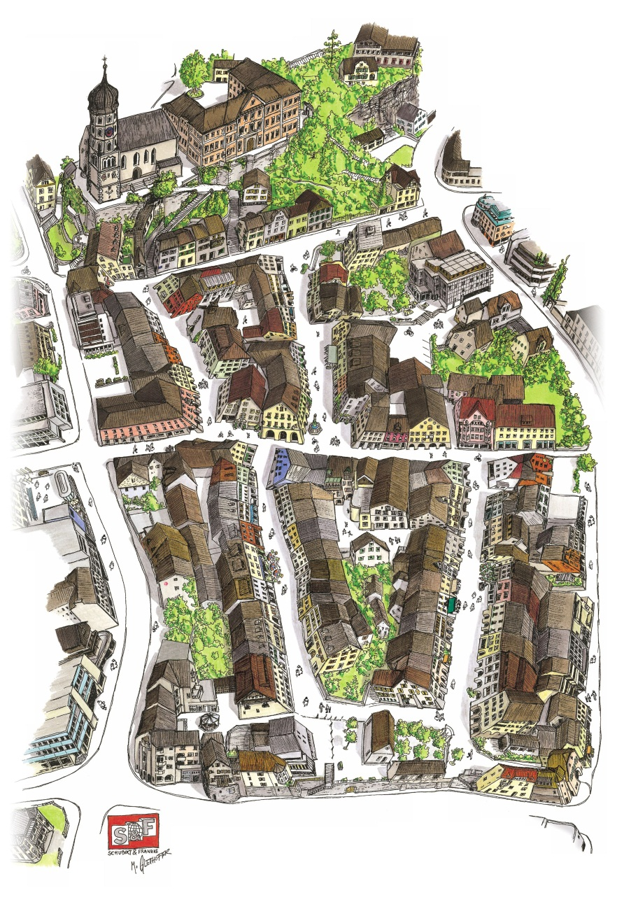
Marktordnung

Aufgrund des § 293 der Gewerbeordnung, BGBl. Nr. 194/1994 idgF, und gemäß des Beschlusses des Stadtrates vom 9. Juli 2015 wird verordnet:

§ 1 – Anwendungsbereich

Diese Marktordnung ist auf die nachstehenden Märkte anzuwenden:
  - Jahrmarkt (Frühjahrs-, Herbst- und Weihnachtshauptmarkt)
  - Wochenmarkt (Krämermarkt)
  - Gemüsemarkt und Frischemarkt
  - Landwirtschaftlicher Produktemarkt (Bauernmarkt)
  - Gelegenheitsmarkt (Flohmarkt)

§ 2 – Marktplätze

Die unter § 1 angeführten Märkte werden auf den nachstehenden Straßen bzw Flächen und Orten im Stadtgebiet von Bludenz abgehalten (bei Bedarf können auch Ausweichflächen zugewiesen werden):
  - Jahrmarkt

Fußgängerzone, Werdenbergerstraße zwischen dem HNr 3 und der Postkreuzung, Schillerstraße zwischen der Kreuzung Kapuzinerstraße und dem Riedmillerplatz, Wichnerstraße zwischen dem Sparkassenplatz und der Kreuzung Mühlgasse, Untersteinstraße zwischen dem Sparkassenplatz und dem Stadtsaal.
  - Wochenmarkt

Fußgängerzone
  - Gemüsemarkt und Frischemarkt

Fußgängerzone
  - Landwirtschaftlicher Produktemarkt (Bauernmarkt)

Fußgängerzone
  - Gelegenheitsmarkt

Fußgängerzone, Stadtsaal, Raiffeisenplatz, Sparkassen-Arena

§ 3 – Markttage und Marktzeiten
  - Jahrmärkte

Können am 1. Samstag und Sonntag im Mai und Oktober sowie am Samstag und Sonntag vor dem Hl Abend jeweils in der Zeit von 7 bis 19 Uhr stattfinden.
  - Wochenmarkt

jeden Montag in der Zeit von 8 bis 19 Uhr; ist der Montag ein gesetzlicher Feiertag, so findet der Markt am darauf folgenden Werktag statt
  - Gemüsemarkt und Frischemarkt

Montag, Mittwoch und Samstag in der Zeit von 8 bis 18 bzw. 16 Uhr, mindestens aber bis 13 Uhr.
  - Gelegenheitsmarkt

nach Bedarf

§ 4 – Gegenstände des Marktverkehrs
  - Auf den Märkten sind zum Verkauf zugelassen:
    - Jahrmarkt und Wochenmarkt
      - Hauptgegenstände
      - alle für den freien Verkehr nach den gewerberechtlichen Bestimmungen zugelassenen Waren
      - Nebengegenstände
      - Lebensmittel, rohe Naturprodukte, Erzeugnisse der landesüblichen Nebenbeschäftigung, Gärtnereiprodukte
    - Gemüsemarkt, Frischemarkt und landwirtschaftlicher Produktemarkt
      - Hauptgegenstände
      - Lebensmittel, rohe Naturprodukte, Erzeugnisse der landesüblichen Nebenbeschäftigung, Gärtnereiprodukte, Nebengegenstände
      - alle für den freien Verkehr nach den gewerberechtlichen Bestimmungen zugelassenen Waren
    - Gelegenheitsmarkt
      - Hauptgegenstände
      - Gebrauchtgegenstände, Raritäten, Sammel- und Liebhaberstücke
      - Nebengegenstände
      - alle für den freien Verkehr nach den gewerberechtlichen Bestimmungen zugelassenen Waren
  - Die Verabreichung von Speisen und der Ausschank von Getränken ist nur iSd gewerberechtlichen Bestimmungen und nur nach gesonderter Bewilligung der Marktbehörde gestattet.
  - Eigenprodukte sind vom Erzeuger direkt ohne Zwischenhandel angebotene Waren. Eigenprodukte sind von den Handelswaren sichtlich zu trennen und mit eigens dafür angefertigten Schildern zu kennzeichnen. Auch Eigenprodukte müssen den Vorschriften der Lebensmittelverordnung, des Qualitätsklassengesetzes und der diesbezüglichen Verordnungen sowie des Preisauszeichnungsgesetzes entsprechen.
  - Waren, deren marktmäßiger Verkauf aus Gründen der öffentlichen Ruhe, Ordnung und Sicherheit, des Schutzes der Gesundheit von Menschen oder der Vermeidung der Verschleppung von Krankheiten von Pflanzen oder Tieren nicht vertretbar ist, dürfen auf den Märkten nicht feilgehalten werden.

§ 5 – Marktansuchen
  - Jedermann hat unter Berücksichtigung der gewerberechtlichen Bestimmungen und dieser Verordnung das Recht ein Ansuchen zu stellen.
  - Ansuchen um die Zuweisung eines Standplatzes sind mindestens eine Woche vor der jeweiligen Marktveranstaltung beim Amt der Stadt Bludenz schriftlich einzubringen. Die Gewerbeberechtigung ist glaubhaft nachzuweisen.
  - Das Ansuchen hat den Namen und die Anschrift des Marktfahrers, die Größe des beanspruchten Standplatzes sowie die Waren, die zum Verkauf gelangen sollen, zu enthalten.
  - Nicht vorgemerkte Marktfahrer haben keinen Anspruch auf einen Standplatz oder eine Markteinrichtung.

§ 6 – Vergabe von Standplätzen
  - Die Vergabe der Standplätze erfolgt durch zivilrechtlichen Vertrag und wird mündlich durch das Marktaufsichtsorgan getroffen. Sie gilt für die Dauer des jeweiligen Marktes. Ohne Zuweisung darf kein Standplatz bezogen werden.
  - Den Marktfahrern werden die Standplätze, sofern keine andere Vereinbarung getroffen wurde, in der Reihenfolge ihres Ansuchens bzw ihres Eintreffens zugewiesen. Ist ein Marktfahrer, dem ein bestimmter Standplatz zugewiesen wurde, am Markttag nicht rechtzeitig anwesend, so kann dieser Standplatz vom Marktaufsichtsorgan einem anderen Marktfahrer zugewiesen werden.
  - Die Vergabe der Standplätze erfolgt unter Bedachtnahme auf den für den Markt zur Verfügung stehenden Raum bzw Fläche und der Art der Marktgegenstände bzw Waren, die zum Verkauf gelangen sollen.
  - Den Marktfahrern steht kein Anspruch auf einen bestimmten Standplatz oder eine bestimmte Standplatzgröße zu.
  - Die Zuweisung von Standplätzen kann an Auflagen und Bedingungen geknüpft (zB Art der feilzubietenden Waren, Gestaltung des Marktstandes, Form der Ankündigung unter Beachtung des Lärmschutzes) oder auch abgelehnt werden (zB Verstoß gegen einschlägige Vorschriften, insbesondere der Marktordnung).
  - Keiner der zugewiesenen Standplätze darf ohne Zustimmung des Marktaufsichtsorgans verändert, ausgedehnt, getauscht oder jemand anderem zur Benützung überlassen werden.
  - Das eigenmächtige Benützen leerstehender Standplätze ist verboten.
  - Die Marktfahrer haben ihren Standplatz mit ihrem Namen und Wohnort zu bezeichnen. Sie haben die Preise der von ihnen angebotenen Waren nach Art, Menge und Beschaffenheit unter Bedachtnahme auf die einschlägigen Rechtsvorschriften ersichtlich zu machen.
  - Die Stadt Bludenz kann für Märkte eine Gestaltung der Marktstände und ein entsprechendes Auftreten der Marktfahrer und des sonstigen Marktpersonals vorschreiben.
  - Hat der Marktfahrer den Verkauf eingestellt oder ist Marktschluss, so hat er seinen Stand, seine Ware und Gerätschaften zu entfernen und seinen Standplatz in gereinigtem Zustand spätestens zwei Stunden danach zu verlassen. Wird der Markt- bzw Standplatz für andere Veranstaltungen benötigt oder liegen sonstige dringende Gründe vor, so muss der Standplatz zum vom Marktaufsichtsorgan vorgegebenen Termin verlassen werden.
  - Die Marktfahrer sind verpflichtet, die Wochen-, Gemüse- und Bauernmärkte regelmäßig zu beschicken.
  - Das Abstellen von Kisten, Körben, Fahrzeugen oder anderen den Marktverkehr hemmenden Gegenständen auf den Verkehrswegen, in Gängen udgl ist untersagt.
  - Die Fahrzeuge der Marktfahrer müssen zeitgerecht aus dem Marktgelände entfernt sein (ausgenommen Verkaufsfahrzeuge). Das Befahren des Marktplatzes mit Fahrzeugen aller Art ist während der Marktzeiten verboten. Wird während der Marktzeiten der Marktbetrieb durch einen Gegenstand, insbesondere ein abgestelltes Fahrzeug erheblich beeinträchtigt, so kann das Marktaufsichtsorgan die Entfernung des Gegenstandes auf Kosten des Inhabers oder Berechtigten ohne weiteres Verfahren veranlassen. Dasselbe gilt für Gegenstände, die den Markt- oder Verkaufsbetrieb erheblich beeinträchtigen. Für Marktfahrer, die ihre Waren vor Marktende bereits verkauft haben, ist eine Zufahrt zu ihrem Standplatz erst nach dem Ende des Markts erlaubt.
  - Der Marktfahrer ist verantwortlich, dass der Marktstand so ausgestattet ist, dass die Sicherheit der Besucher und Passanten jederzeit gewährleistet ist. Die Stadt Bludenz übernimmt aus dem Betrieb des Marktstandes keine Haftung. Der Marktfahrer hat die Stadt Bludenz gegenüber Ansprüchen Dritter, die in diesem Zusammenhang gegen sie allenfalls erhoben werden, schad- und klaglos zu halten; er hat dafür Sorge zu tragen, dass für die Ausübung seines Gewerbes eine Betriebshaftpflichtversicherung besteht.

§ 7 – Untersagung der Markttätigkeit und Verlust des
Standplatzes

Die Ausübung der Markttätigkeit an den zugewiesenen Standplätzen kann jederzeit mit sofortiger Wirkung untersagt werden und zum Verlust des Standplatzes führen. Als Gründe kommen hierfür insbesondere in Betracht, wenn
        - jemand auf Verlangen der behördlichen Organe keine Gewerbeberechtigung vorweist,
        - jemand die öffentliche Ruhe, Ordnung oder Sittlichkeit stört,
        - jemand einen anderen, als den ihm zugewiesenen Standplatz einnimmt,
        - das Entgelt für die Benützung des zugewiesenen Standplatzes oder von Markteinrichtungen nicht rechtzeitig entrichtet wurde,
        - durch das Marktaufsichtsorgan erteilte Auflagen und Bedingungen nicht eingehalten werden,
        - die zugewiesene Fläche des Standplatzes überschritten wurde,
        - wiederholt Verstöße gegen die Marktordnung begangen wurden.

Wird nach einer Untersagung der Standplatz nicht unverzüglich geräumt, so ist die Marktbehörde bzw sind deren Organe zur Ersatzvornahme auf Kosten des Marktfahrers berechtigt. Für den Fall der Untersagung der Markttätigkeit bzw Verweisung vom Standplatz besteht kein Anspruch auf eine Rückerstattung des entrichteten Entgelts.

§ 8 – Marktbehörde und Marktaufsicht

Die Stadt Bludenz (vertreten durch den Bürgermeister) als Marktbehörde übt die Marktaufsicht durch die Marktaufsichtsorgane aus. Unter Marktaufsichtsorgane sind die von der Stadt Bludenz beauftragten Organe zu verstehen.

§ 9 – Marktentgelt
  - Für die Benützung des zugewiesenen Standplatzes ist an die Stadt Bludenz das hierfür festgesetzte Entgelt nach Vorschreibung zu entrichten.
  - Werden zugewiesene Standplätze oder Markteinrichtungen nur teilweise oder überhaupt nicht in Anspruch genommen, so ist das hierfür festgesetzte Entgelt trotzdem zu entrichten bzw es besteht für den Marktfahrer kein Anspruch auf Rückerstattung von bereits entrichtetem Entgelt.
  - Der Bürgermeister kann karitativen oder gemeinnützigen
Organisationen das Marktentgelt reduzieren oder erlassen. Bei baustellenbedingten Marktverlegungen kann der Bürgermeister dies auch bei allen anderen Marktteilnehmern begründet anordnen.

§ 10 – Strafbestimmungen

Übertretungen dieser Marktordnung werden von der Bezirksverwaltungsbehörde nach den Bestimmungen der Gewerbeordnung BGBl. Nr. 194/1994 idgF bestraft.

§ 11 – Subsidiarität

Eine Verwaltungsübertretung liegt nicht vor, wenn eine Übertretung den Tatbestand einer in die Zuständigkeit der Gerichte fallende strafbare Handlung bildet.

§ 12 – Schlussbestimmung

Diese Marktordnung tritt mit 13. Juli 2015 in Kraft. Mit dem Inkrafttreten dieser Verordnung tritt die Marktordnung der Stadt Bludenz vom 1. April 2012 außer Kraft.

Der Bürgermeister

Josef Katzenmayer

